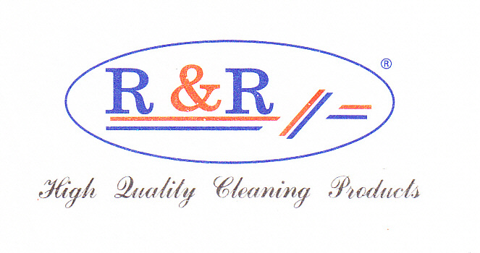
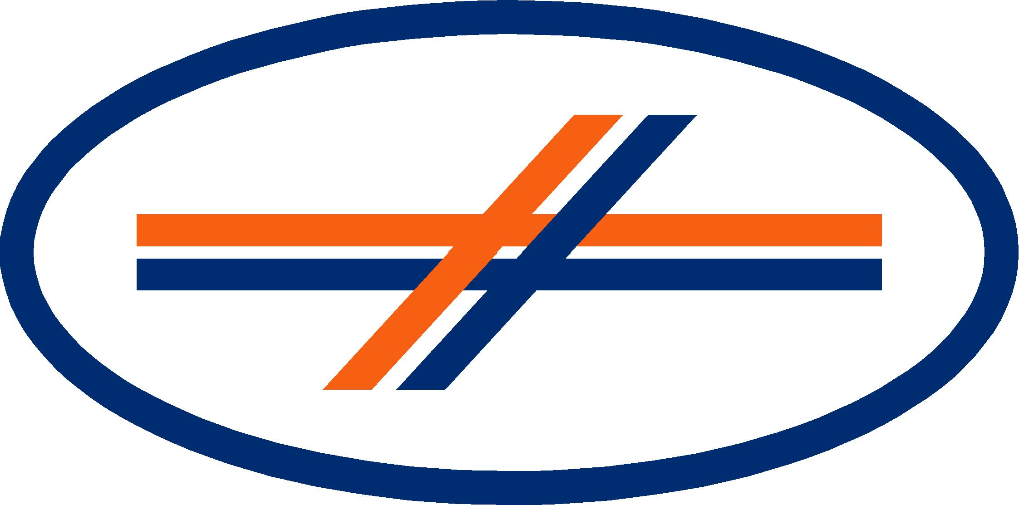

F I C H A T É C N I C A

FREGASUELOS CITRAL PLUS R&R

FREGASUELOS AGRADABLEMENTE PERFUMADO, NEUTRO CON BIOALCOHOL

PROPIEDADES
Activo detergente con bioalcohol, para todo tipo de suelos y superficies, de pH neutro y agradablemente perfumado. Además de su eficaz poder de limpieza proporciona un efecto ambientador, dejando un agradable aroma en el ambiente. Con su doble acción de limpieza y aromatización, es idóneo para ser utilizado en colectividades, hostelería, centros sanitarios, habitaciones, salas de espera, cuartos de baño, y allí donde se requiera una correcta limpieza y aromatización.

CARACTERÍSTICAS TÉCNICAS
Aspecto : Líquido transparente
Color : Verde
Olor : Cítrico

MODO DE EMPLEO
Dosificar de 8 a 10 gramos de producto por litro de agua, en función del grado de suciedad y limpiar en la forma habitual. No necesita aclarado.

ADVERTENCIAS
No ingerir. Mantener fuera del alcance de los niños. En caso de accidente consultar al Servicio Médico de Información Toxicológica Tel: 91 562.04.20.

Revisión/Fecha: 1/ Julio 2017
- Fabricado en España-

